СП ДС «Сказка»
ГБОУ СОШ № 5 «ОЦ Лидер» г.о. Кинель

Консультация для родителей

на тему:

«Как развить у ребёнка интерес к знаниям»

подготовил:
педагог-психолог Гурташева Е.М.

2021

Как развить у ребёнка интерес к знаниям (шесть советов опытного психолога)

Ребёнок, который учится увлечённо, без принуждения — заветная мечта родителей. Но на практике так происходит далеко не всегда. Хочу дать несколько советов о том, как развить познавательный интерес у детей дошкольного возраста.

Как происходит процесс познания у детей
Митчел Резник, профессор Массачусетского технологического института разработал теорию «спирали обучения». Он считает, что в обучении ребёнок проходит шесть естественных стадий: «Вообрази — сделай — испытай — поделись — обдумай — вообрази…»
Например, ребёнок хочет построить замок. Он представляет, каким высоким будет здание, какого цвета будут стены (стадия «вообрази»). Затем начинается сама постройка замка («сделай»). Ребёнок хочет сделать больше комнат, достроить ещё одну башню («испытай»). Позже он показывает друзьям постройку и дети начинают играть вместе («поделись»). Если башня рассыпается, придётся задуматься, как сделать её более устойчивой («обдумай»).
Ребёнок получил определённый опыт, в результате рождаются новые идеи. Не построить ли стену вокруг замка? А, может быть, слепить из пластилина человечков и поселить их внутри крепости («вообрази»)?
Таким образом, обучение продолжается, но каждый раз на новом уровне. Через исследование и активную игру ребёнок реализует свои идеи, а затем обдумывает и дорабатывает результат.
Возможно ли сделать так, чтобы процесс познания не останавливался?
Делимся советами!

1. Выбирайте игрушки, которые можно трансформировать
При покупке игрушек обращайте внимание не только на встроенные функции (подсветка, встроенная мелодия, скорость передвижения и т. д.), но и насколько разнообразно с ней можно играть.
Ребёнок способен превратить в игрушку любой предмет или материал. Не ограничивайтесь роботами и конструкторами. Используйте материалы для поделок: отлично стимулируют творчество картон, пластилин, кубики, природные материалы.
Каждый раз, когда ребёнок находит необычное применение известным материалам, он учится по-новому смотреть на вещи, уходит от шаблонного мышления.
Позаимствуйте идею из вальдорфской педагогики: в этой школе приветствуются самодельные игрушки с минимальным количеством деталей. В зависимости от фантазии вашего ребёнка деревянный брусок будет машиной, телефоном или выдуманным зверьком.

2. Записывайте идеи ребёнка
Если ребёнок что-то строит, придумывает, предложите ему документировать идеи. Например, заведите блокнот, в котором отражайте стадии проекта. Или помогите ребёнку вести собственный блог, где он будет размещать свои стихи или рисунки. Так вы поддержите его начинания и сможете наблюдать за прогрессом.
Подобный блокнот или блог пригодится, чтобы делать полезные записи на будущее. Периодически предлагайте ребёнку пересмотреть его — вдруг там найдётся интересная, но давно забытая идея, которая ждала своей реализации.

3. Поменяйте отношение ребёнка к учебным занятиям
Поменяйте отношение ребёнка к учению — сделайте его увлекательным.
Не нравится математика? Предложите ему занимательные задачи и головоломки.

4. Поощряйте эксперименты и не концентрируйтесь на ошибках
Креативность и стремление пробовать новое — естественное состояние детей. Это подтверждает знаменитый «Зефирно-макаронный поединок». Задача команды — за восемнадцать минут построить башню из сухих спагетти, верёвки, липкой ленты и кусочков зефира. Оказалось, что выпускники детских садов лучше справляются с этой головоломкой, чем студенты бизнес-школ.
Взрослые начинают работу с детального плана, как строить башню, и времени на саму постройку не остаётся. Дети сразу пробуют: делают простую устойчивую конструкцию, а в оставшееся время достраивают её.

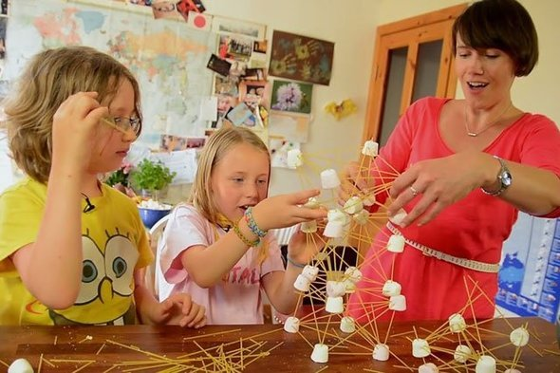

Конечно, родителям приходится обозначать некоторые границы и правила поведения. Но делайте это разумно. Не подавляйте инициативу и не ругайте, если всё же допущена ошибка, ошибки — это показатель того, что ребёнок учится.

5. Задавайте вопросы
Если вы видите, что ребёнок неправильно решает задачу, не спешите критиковать и сразу сообщать ответ. Подтолкните его к размышлениям наводящими вопросами: «А почему ты решил сделать таким образом?», «Объясни мне, как получился такой ответ?» Дайте ребёнку возможность самостоятельно заметить свои ошибки, если они есть.

6. Делитесь своими рассуждениями
Часто родители предпочитают давать ребёнку быстрый ответ и неохотно делятся ходом своих рассуждений.
Рассказывайте детям, как вы мыслите, когда решаете задачу. Говорите, с помощью каких ассоциаций учите новые английские слова. Используйте подручные материалы, чтобы объяснить непонятную тему.
Предложите ребёнку следующее задание на пространственное мышление.
Как увидит фигуру девочка, если посмотрит на нее сверху?

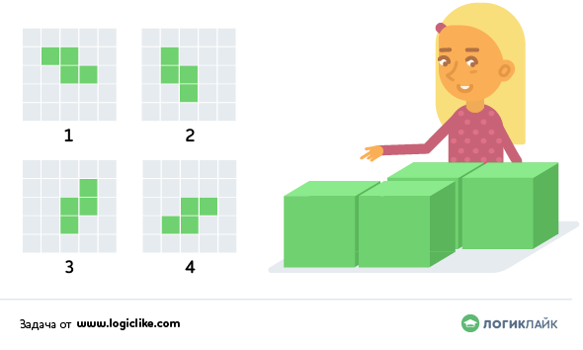

Эту задачу проще всего объяснить с помощью кубиков. Важно, чтобы ребёнок понял, что мышление требует усилий, но это увлекательный процесс. Так у него появится привычка анализировать свои мысли и действия. (Правильный ответ №4)
Помните, что задача родителя и учителя — не «приучить заниматься» через силу, а задать направление и создать благоприятную среду. Тогда любознательность ребёнка проявится естественно, и результаты не заставят себя ждать!

Материал подготовила педагог-психолог Гурташёва Е.М.

